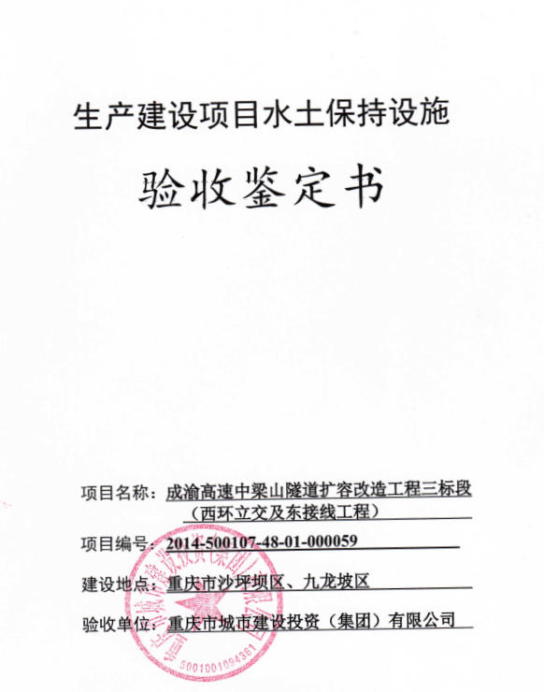

**2021**年**4**月**06**日

一、生产建设项目水土保持设施验收基本情况表

|  |  |  |  |
| --- | --- | --- | --- |
| 项目名称 | 成渝高速中梁山隧道扩容改造工程三标段（西环立交及东接线工程） | 行业  类别 | 公路工程 |
| 主管部门  （或主要投资方） | 重庆市城市建设投资（集团）有限公司 | 项目  性质 | 改扩建 |
| 水土保持方案批复机  关、文号及时间 | 2014年10月14日，重庆市水利局出具了《关于成渝高速中梁山隧道扩容改造工程水土保持方案批复》（渝水许可【2014】170号 | | |
| 水土保持方案变更批复  机关、文号及时间 | 无变更 | | |
| 水土保持初步设计批复机关、文号及时间 | 2015年8月13日，重庆市城乡建设委员会出具了《关于成渝高速中梁山隧道扩容改造工程-西环立交初步设计的批复》（渝建初设【2015】142号） | | |
| 项目建设起止时间 | 工程于2016年7月29日开工，2021年3月完工，总工期55个月。 | | |
| 水土保持方案编制单位 | 中国人民解放军后勤工程学院环境保护科学研究所 | | |
| 水土保持初步设计单位 | 中铁二院工程集团有限责任公司、重庆市市政设计研究院有限公司（清水溪改造为重庆宏源勘测设计有限公司） | | |
| 水土保持监测单位 | 重庆利水工程设计咨询有限公司 | | |
| 水土保持施工单位 | 重庆建工市政交通工程有限责任公司 | | |
| 水土保持监理单位 | 重庆市建筑科学研究院有限公司 | | |
| 水土保持设施验收  报告编制单位 | 重庆利水工程设计咨询有限公司 | | |

二、验收意见

|  |
| --- |
| 2021年4月06日，重庆市城市建设投资（集团）有限公司在重庆市沙坪坝区组织进行了成渝高速中梁山隧道扩容改造工程三标段（西环立交及东接线工程）水土保持设施验收工作。参加各方有建设单位重庆市城市建设投资（集团）有限公司，代理建设单位重庆赛迪工程咨询有限公司，主体工程设计单位中铁二院工程集团有限责任公司、重庆市市政设计研究院有限公司、重庆宏源勘测设计有限公司（清水溪改造），监理单位重庆市建筑科学研究院有限公司，施工单位重庆建工市政交通工程有限责任公司，水土保持方案编制单位中国人民解放军后勤工程学院环境保护科学研究所，水土保持监测及水土保持设施验收报告编制单位重庆利水工程设计咨询有限公司等单位代表，并成立了验收组（名单附后）。  验收前，建设单位对水土保持设施进行了自查初验。水土保持设施验收报告编制单位提交了《成渝高速中梁山隧道扩容改造工程三标段（西环立交及东接线工程）水土保持设施验收报告》，上述报告为此次验收提供了重要的技术依据。  验收组成员及代表查阅了工程影像资料、技术资料，听取了水土保持设施验收报告编制单位关于水土保持设施建设情况汇报，以及方案编制单位、监理、施工等单位的补充说明，经讨论，形成验收意见如下：  （一）项目概况  成渝高速中梁山隧道扩容改造工程三标段（西环立交及东接线工程）位于重庆市沙坪坝区和九龙坡区，为改扩建立交工程，是内环快速路和成渝高速公路相交节点，位于内环快速路西北半环，东侧为二郎立交，南侧为凤中路和西客站，西侧为中梁山隧道，北侧为高滩岩立交。该项目为市重点工程，主要建设内容为西环立交改造工程、东接线拓宽工程、凤中路拓宽工程等，包括施工范围内的土石方工程、道路工程、桥梁工程、拆除工程、地通道、挡护结构工程、排水工程、照明工程、交通工程、清水溪河道改造工程及绿化工程等。三标段计划总占地面积22.96hm2，其中永久占地22.96hm2，无临时占地。三标段工程实际水土流失防治责任范围为28.68 hm2（其中路基工程部分13.68hm2，桥梁工程部分0.20hm2，互通立交部分14.80hm2），较批复的方案防治责任范围增加5.72hm2，增加幅度25%，变化原因：经现场调查，结合收集到的道路竣工图和绿化图量测，根据新修订的《生产建设项目水土保持技术标准GB50433-2018》已取消直接影响区，主要原因是原批复方案防治责任范围对项目建设区的直接影响区估算偏小导致。  工程投资：项目计划总投资255896.9万元，其中水土保持计划总投资为1428.66万元（其中三标段水土保持计划总投资652.76万元）。实际实施时，三标段水土保持总投资为699.33万元。  建设工期：项目主体工程于2016年7月29日开工，2021年3月完工，总工期为55个月。  （二）水土保持方案批复情况  2014年10月14日，重庆市水利局出具了《关于成渝高速中梁山隧道扩容改造工程水土保持方案的批复》（渝水许可[2014]170号）。批复的全部工程水土流失防治责任范围62.36hm2（含直接影响区4.50hm2）；经核定，本次验收的三标段部分水土保持方案批复防治责任范围为22.96hm2，其中：项目建设区20.62hm2，直接影响区2.34hm2。  （三）水土保持初步设计或施工图设计情况  工程未单独开展水土保持专项后续设计，将其纳入主体工程一并设计，主体工程的初步设计中包含了水土保持相关内容。  （四）水土保持监测情况  水土保持监测单位接受项目建设单位重庆市城市建设投资（集团）有限公司委托后，开展了一系列水土保持监测工作，于2021年3月编制完成了《成渝高速中梁山隧道扩容改造工程三标段（西环立交及东接线工程）水土保持监测总结报告》。  （五）验收报告编制情况和主要结论  2018年5月31日，重庆市城市建设投资（集团）有限公司以“渝城投函【2018】380号”去函重庆市水利局“关于申请成渝高速中梁山隧道扩建改造工程水土保持验收备案工作分阶段进行的函”，申请该工程水土保持验收备案工作分两个阶段进行，第一阶段实施新中梁山隧道工程（即一二标段），第二阶段实施西环立交改造工程（即三标段），三标段建设内容包括改建西环立交一座，以及二郎立交方向的道路拓宽。2018年6月13日，重庆市水利局复函（渝水函【2018】175号）同意该申请。2021年3月，水土保持设施验收报告编制单位经过现场核查，收集并查阅设计、施工、监理等相关资料，在水土保持措施、效果及其工作程序满足批复的水土保持方案要求后，于2021年4月编制完成《成渝高速中梁山隧道扩容改造工程三标段（西环立交及东接线工程）水土保持设施验收报告》。  水土保持设施验收报告主要结论为：建设单位依法编报了工程水土保持方案报告，审批手续完备；水土保持工程管理、设计、施工、监理、财务等建档资料较齐全，依法缴纳了水土保持补偿费；水土保持设施按批复的水土保持报告的要求建成，建成的水土保持设施质量总体基本合格，符合水土保持的要求；工程建设期间管理制度健全，较好地控制了工程建设中的水土流失；通过对项目防治责任范围内各项防治措施的综合分析，项目建设区扰动土地整治率100%，水土流失总治理度95.9%，土壤流失控制比1.67，拦渣率为99%，林草植被恢复率100%，林草覆盖率30%，工程建设引起的水土流失基本得到控制，各项水土流失防治指标均满足水土保持方案确定的防治目标要求。  水土保持设施具备正常运行条件，且能持续、安全、有效运转，符合交付使用要求；水土保持设施的管理、维护措施已得到落实；项目水土保持设施具备验收条件。  （六）验收结论  成渝高速中梁山隧道扩容改造工程三标段（西环立交及东接线工程）实施过程中，依法落实了水土保持方案及批复文件要求的各项水土保持措施，完成了水土流失预防和治理任务，各项水土流失防治指标均达到了水土保持方案确定的目标值，并且依法缴纳了水土保持补偿费。综述，该项目水土保持工程总体质量达到了设计标准，符合水土保持设施验收的条件，同意工程水土保持设施通过验收。  （七）后续管护要求  工程运行期，加强水土保持设施管护和绿化措施养护，确保正常运行和发挥效益。 |

三、验收组成员签字表

|  |  |  |  |  |  |
| --- | --- | --- | --- | --- | --- |
| 分工 | 姓名 | 单位 | 职务/职称 | 签字 | 备注 |
| 组长 | 屈建强 | 重庆市城市建设投资（集团）有限公司 | 项目负责人 |  | 建设单位 |
| 专家 | 骆明亮 | 重庆陆洋工程设计有限公司 | 高工 |  | 特邀专家 |
| 组员 | 赖长彬 | 重庆赛迪工程咨询有限公司 | 项目负责人 |  | 建设代理单位 |
| 组员 | 赵德志 | 中国人民解放军后勤工程学院环境保护科学研究所 | 项目负责人 |  | 水土保持方案编制单位 |
| 组员 | 邓艳 | 重庆利水工程设计咨询有限公司 | 项目负责人 |  | 水保监测总结报告编制单位 |
| 组员 | 喻文利 | 重庆利水工程设计咨询有限公司 | 项目负责人 |  | 水保验收报告编制单位 |
| 组员 | 付钢 | 中铁二院工程集团有限责任公司 | 项目负责人 |  | 主体设计单位1 |
| 组员 | 张晓阳 | 重庆市市政设计研究院 | 高工 |  | 主体设计单位2 |
| 组员 | 李才洋 | 重庆宏源勘测设计有限公司 | 项目负责人 |  | 清水溪改造 |
| 组员 | 吴翔宇 | 重庆市建筑科学研究院有限公司 | 项目负责人 |  | 监理单位 |
| 组员 | 练竹江 | 重庆建工市政交通工程有限责任公司 | 项目负责人 |  | 施工单位 |